СОСТАВ ПРАВИТЕЛЬСТВА
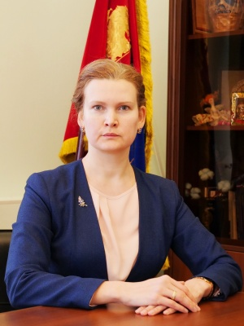
Дмитриева Людмила Владиславовна
Первый заместитель Председателя Правительства Ивановской области
Родилась 6 ноября 1985 года в городе Ташкент Республики Узбекистан.
В 2007 году с отличием окончила Волгоградский государственный технический университет по специальности «Антикризисное управление», в 2011 году - Волгоградскую академию государственной службы по специальности «Юриспруденция», в 2015 году получила степень магистра по направлению «Менеджмент» в Московском государственном университете имени М.В. Ломоносова, в Высшей школе государственного администрирования, в 2017 году окончила англоязычную магистратуру по направлению «Change Management» в Российской академии народного хозяйства и государственной службы при Президенте Российской Федерации. Имеет ученую степень кандидата экономических наук.
С 2004 по 2012 год работала в коммерческих и государственных структурах.
С 2012 года по 2016 год занимала должность заместителя начальника отдела, начальника отдела привлечения и сопровождения инвестиций Департамента инвестиционной политики и развития частного государственного партнерства, затем – заместителя директора Департамента инвестиционной политики и развития частно-государственного партнерства в Министерстве экономического развития Российской Федерации.
С 2016 по 2017 год - начальник отдела стратегического планирования Департамента экономики и финансов Правительства Российской Федерации в Аппарате Правительства Российской Федерации.
С октября 2017 года по октябрь 2018 года - заместитель руководителя аппарата Правительства Ивановской области - руководитель центра управления проектами.
С 11 октября 2018 года - заместитель Председателя Правительства Ивановской области.
С 28 декабря 2021 года - первый заместитель Председателя Правительства Ивановской области.

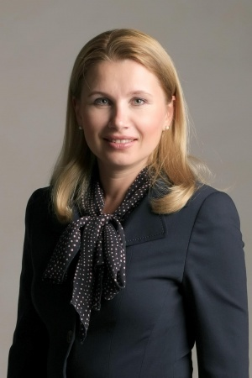
Васильева Юлия Владимировна
Заместитель Председателя Правительства Ивановской области, руководитель Комплекса экономического развития Ивановской области
Юлия Васильева родилась 26 сентября 1974 года. Имеет высшее образование, в 1996 году окончила Ивановский государственный университет, специальность – «юриспруденция», является кандидатом юридических наук.
Трудовую деятельность начала в 1996 году в должности юрисконсульта Станции скорой медицинской помощи в Иванове. Более 20 лет, с 1999 года трудовая биография Юлии Васильевой связана с АО «Полет» Ивановский парашютный завод, в том числе 18 лет она возглавляла компанию в должности генерального директора. С 2020 года Юлия Васильева работала в бизнесе в сфере АПК в Республике Крым.
В 2018 году Юлия Васильева награждена медалью Ордена «За заслуги перед Отечеством» II степени.

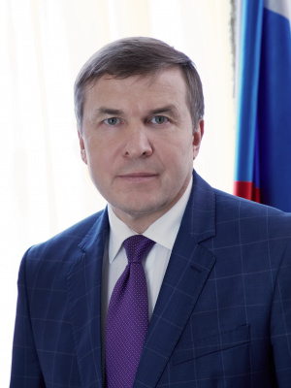
Зобнин Сергей Витальевич
Заместитель Председателя Правительства Ивановской области, руководитель Комплекса развития инфраструктуры Ивановской области
Родился 31 января 1966 года в городе Приволжск Ивановской области в семье рабочего.
В 1990 году окончил Ивановский энергетический институт им. В.И. Ленина, получил высшее образование по специальности инженер-электрик.
В 2012 году получил второе высшее образование в Федеральном государственном бюджетном образовательном учреждении высшего профессионального образования «Российская академия народного хозяйства и государственной службы при Президенте Российской Федерации» по специальности юрист.
С 1984 года по 1986 год проходил службу в Вооруженных силах СССР.
Начал свою трудовую деятельность на заводе имени В.А. Дегтярева в г. Ковров Владимирской области.
Последние годы занимал руководящие посты в государственных и коммерческих организациях.
07 мая 2014 года назначен на должность главы администрации Приволжского муниципального района.
С ноября 2015 года – заместитель Председателя Правительства Ивановской области.
С 28 марта 2017 года – первый заместитель председателя правительства Ивановской области.
С 11 декабря 2017 года - заместитель председателя правительства Ивановской области.
Женат, имеет троих сыновей.

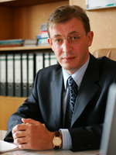
Нестеров Евгений Леонидович
Заместитель Председателя Правительства Ивановской области
Нестеров Евгений Леонидович родился в с. Хомутинино Увельского района Челябинской области в 1969 году.
В 1993 году окончил Челябинский государственный технический университет по специальности инженер-электрик, в 1995 году – Международный университет (г. Москва) по специальности экономист (финансы и кредит). Имеет степень кандидата экономических наук.
С 1995 по 2009 год занимал руководящие должности на предприятиях текстильной промышленности Ивановской области (АООТ «Яковлевский лен», АООТ «Текстильная фирма «Основа», АО «Гаврилово-Посадская ткацкая фабрика», ОАО «Комбинат им. Самойлова, АО «Родники-Текстиль», «Производственная компания «Нордтекс»).
В декабре 2000 года и в декабре 2005 избирался депутатом Законодательного Собрания Ивановской области 3 созыва и Ивановской областной Думы 4 созыва. С 2004 по 2008 год являлся заместителем Председателя Ивоблдумы.
В 2007 году Евгению Нестерову присвоено звание «Почетный работник текстильной и легкой промышленности».
С ноября 2009 по март 2010 года возглавлял департамент экономического развития и торговли Ивановской области.
В мае 2010 года решением муниципального городского Совета городского округа Тейково был назначен на должность главы администрации городского округа Тейково Ивановской области, которую занимал по март 2016 года.
С июня 2016 года занимал должность начальника Департамента внутренней политики Ивановской области. С 28 ноября 2019 года – заместитель Председателя правительства Ивановской области – директор департамента внутренней политики Ивановской области. С 9 января 2020 года – заместитель Председателя правительства Ивановской области, курирует работу департамента внутренней политики Ивановской области.
Женат, воспитывает троих детей.

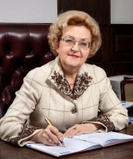
Хасбулатова Ольга Анатольевна
Заместитель Председателя Правительства Ивановской области, руководитель аппарата Правительства Ивановской области
Ольга Анатольевна Хасбулатова родилась в 1946 году в Иванове.
В 1969 году окончила факультет иностранных языков Ивановского государственного педагогического института, в 1981 году – Академию общественных наук. С 1969 по 1982 гг. занимала должности в комсомольских органах.
С 1982 по 1990 гг. – заместитель председателя Ивановского горисполкома, заместитель заведующего отделом науки и учебных заведений обкома КПСС, секретарь Ивановского горкома и обкома КПСС.
С 1990 года занималась преподавательской работой в Ивановском госуниверситете, с 1995 года – заведующая кафедрой общей социологии, с 2001 года - проректор по научной работе ИвГУ.
С ноября 2003 г. по май 2014 г. Ольга Хасбулатова работает в правительстве Ивановской области в ранге заместителя, курирует работу социального блока – департаментов образования, здравоохранения, культуры, соцзащиты населения, комитета по труду и содействию занятости населения и трудовой миграции, службы ЗАГС.
В мае 2014 г. назначена заместителем генерального директора группы компаний «СУ-155». С сентября по октябрь 2015 года – заведующая кафедрой социологии и управления персоналом Ивановского государственного университета.
В октябре 2015 года назначена на должность помощника губернатора Ивановской области. Ольга Хасбулатова курировала вопросы развития культуры, туризма, спорта и молодежной политики, а также координировала взаимодействие областного правительства с вузами.
В мае 2016 г. назначена членом Правительства Ивановской области, на неё возлагается временное исполнение обязанностей руководителя аппарата правительства региона.
С 1 июня 2016 года назначена на должность члена Правительства Ивановской области - руководителя аппарата Правительства Ивановской области.
С 11 октября 2018 года - заместитель Председателя Правительства Ивановской области - руководитель аппарата Правительства Ивановской области.
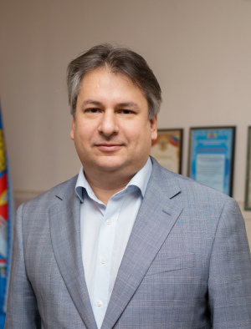
Черкесов Денис Леонидович
Заместитель Председателя Правительства Ивановской области
Денис Черкесов родился 14 ноября 1978 года в Баку.
Высшее образование получил в Московской сельскохозяйственной академии им. Тимирязева.
В 2000-2001 годах - бухгалтер в АОЗТ «Воробьево» (Калужская область).
С 2002 по 2006 год работал главным экономистом в Управлении финансирования и бухгалтерского учета «Агроплемсоюза».
С 2006 года перешел в ОАО «Росагролизинг», где начинал с должности главного специалиста в отделе лизинговых проектов, затем стал заместителем начальника и начальником отдела лизинга племенной продукции.
В 2009 году назначен заместителем директора Департамента животноводства и племенного дела в Министерстве сельского хозяйства РФ.
С 2012 по 2014 год - гендиректор «Управляющей компании Агроресурс».
С 2012 года - президент Национального союза производителей говядины.
В 2015 году стал заместителем министра сельского хозяйства в Калужской области.
С 11 декабря 2017 года - член Правительства Ивановской области - директор Департамента сельского хозяйства и продовольствия Ивановской области.
С 1 февраля 2024 года - Заместитель Председателя Правительства Ивановской области.

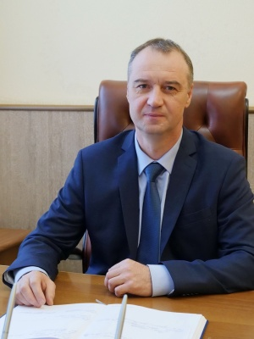
Чесноков Сергей Валентинович
Заместитель Председателя Правительства Ивановской области, руководитель Комплекса строительства Ивановской области
Сергей Чесноков родился 29 октября 1971 года в городе Родники Ивановской области. Имеет высшее образование, окончил Шуйский государственный педагогический институт.
Трудовую деятельность начал в Родниковской средней школе №4.
Более 15 лет, с 2006 года, проработал в бизнес-структурах в сфере строительства и недвижимости в Ивановской области.

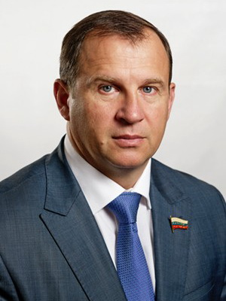
Шаботинский Александр Леонидович
Заместитель Председателя Правительства Ивановской области, руководитель Комплекса жилищно-коммунального хозяйства и энергетики Ивановской области
Родился 1 января 1965 года в городе Житомир.
В 1986 году окончил Курганское высшее военно-политическое авиационное училище по специальности офицер с высшим военно-политическим образованием, «Учитель истории и обществедения». В 2002 году окончил Владимирский юридический институт Минюста России по специальности «Правоохранительная деятельность». С 2009 по 2010 годы - учеба в ФГОУ ВПО «РАГС при Президенте РФ», (специальность «Парламентская деятельность»). До 1998 года служил в Советской Армии на различных офицерских должностях. Затем перешел на службу в Управление ГИБДД УВД Ивановской области. С 2002 по 2012 годы - директор филиала ГОССМЭП МВД РФ по Ивановской области. С 2012 года по август 2013 года - заместитель генерального директора ФГУП ГОССМЭП МВД РФ. В период службы в Вооруженных Силах, МВД за активное участие в общественной жизни награжден медалями и орденом «За службу Родине».
С декабря 2005 года - депутат Законодательного Собрания Ивановской области, являлся заместителем председателя комитета по труду и социальной политике, членом комитета по государственному устройству, законности, правопорядку и защите прав граждан. С марта 2008 года - депутат Ивановской областной Думы пятого созыва, являлся заместителем председателя комитета по взаимодействию с институтами гражданского общества, членом комитета по государственному строительству и законности. С сентября 2013 года - депутат Ивановской областной Думы шестого созыва.
С 11 декабря 2017 года - заместитель Председателя Правительства Ивановской области.

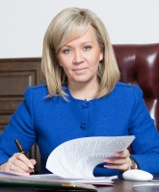
Эрмиш Ирина Геннадьевна
Заместитель Председателя Правительства Ивановской области, руководитель Комплекса социальной сферы Ивановской области
Ирина Геннадьевна Эрмиш родилась 27 мая 1969 года в городе Иваново.
В 1991 году окончила Ивановский энергетический институт. В 2006 году завершила обучение в Ивановском филиале ГОУ высшего и профессионального образования «Северо-Западная академия государственной службы» по специальности «Юриспруденция».
До 1995 года работала начальником теплотехнической лаборатории в Ковровском электромеханическом заводе. С 1996 года - в управлении социальной защиты населения Ивановской области в отделе льгот и гарантий.
С 2002 года работала в аппарате администрации Ивановской области главным специалистом, консультантом управления делопроизводства и контроля. С 16 января 2006 года назначена начальником Департамента социальной защиты населения Ивановской области.
С июня 2014 года - Заместитель Председателя Правительства Ивановской области, руководитель Комплекса социальной сферы Ивановской области.
Имеет сына.

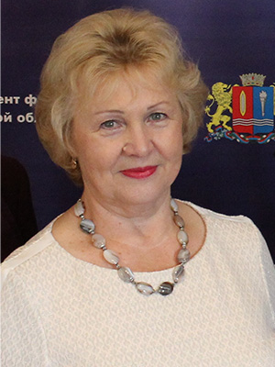
Яковлева Любовь Васильевна
Заместитель Председателя Правительства Ивановской области - директор Департамента финансов Ивановской области
Родилась в 1949 году в Вичугском районе Ивановской области.
Окончила Горьковский строительный техникум по специальности «Промышленное и гражданское строительство», затем Ивановский государственный университет по специальности «Планирование промышленности».
Трудовую деятельность начала в 1967 году в должности техника проектно-сметной группы Управления главного архитектора г. Вичуга.
Работала инженером, старшим инженером уполномоченным пункта Стройбанка СССР в г. Вичуга Ивановской областной конторы Стройбанка СССР. С 1989 года – инженер-экономист, начальник планово-экономического отдела машиностроительного завода в г.Вичуга. С 1990 года – заведующий финансовым отделом Вичугского горисполкома Ивановской области , зам. главы, первый зам. главы администрации г.Вичуги.
В 1998 году назначена заместителем начальника, затем первым заместителем начальника финансового управления, Департамента финансов Ивановской области.
С августа 2015 года – и.о. заместителя Председателя Правительства Ивановской области – директора Департамента финансов Ивановской области.
В 2003 году Л.В. Яковлевой присвоено почетное звание «Заслуженный экономист Российской Федерации», награждена нагрудным знаком «Отличник финансовой работы».
С 11 декабря 2017 года - заместитель Председателя Правительства Ивановской области - директор Департамента финансов Ивановской области.
Замужем, имеет двоих детей.

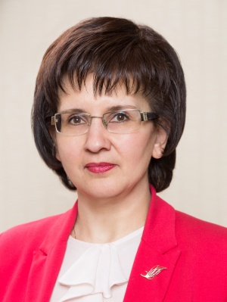
Антонова Ольга Генриховна
Член Правительства Ивановской области – директор департамента образования и науки Ивановской области
Родилась в 1963 году в Иванове. Окончила исторический факультет Ивановского государственного университета.
С 1989 года преподавала в гимназии № 36 города Иваново, в 2002 году перешла на работу в департамент образования Ивановской области. С 2006 по 2010 годы трудилась заместителем председателя комитета по физической культуре и спорту администрации города Иваново.
В 2010 году назначена заместителем начальника департамента образования Ивановской области, а в 2014 году возглавила ведомство.
С 13 октября 2023 года – член Правительства Ивановской области – директор департамента образования Ивановской области.
Награждена Почетной грамотой Министерства образования и науки Российской Федерации, званием «Почетный работник сферы образования Российской Федерации».

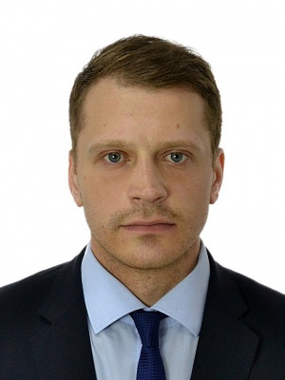
Бубнов Сергей Александрович
Член Правительства Ивановской области – директор департамента сельского хозяйства и продовольствия Ивановской области
Родился 25 декабря 1987 года в Иванове.
В 2009 году окончил Ивановскую государственную сельскохозяйственную академию по специальности «Ветеринария».
Начал трудовую деятельность в коммерческой структуре, в 2010 году стал сотрудником департамента сельского хозяйства и продовольствия Ивановской области. Работу в департаменте начал с должности специалиста управления ветеринарного контроля. В 2019 году назначен заместителем руководителя департамента сельского хозяйства и продовольствия Ивановской области.
С 1 февраля 2024 года – Член Правительства Ивановской области – директор департамента сельского хозяйства и продовольствия Ивановской области.

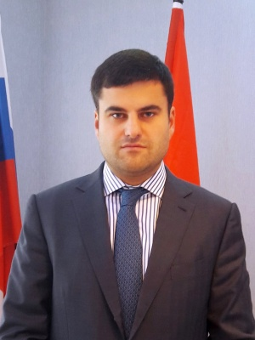
Вавринчук Дмитрий Андреевич
Член Правительства Ивановской области – директор департамента дорожного хозяйства и транспорта Ивановской области
Родился 10 апреля 1988 года в Москве.
Имеет высшее образование, окончил Московский автомобильно-дорожный государственный технический университет по специальности «Автомобильные дороги и аэродромы».
Трудовую деятельность начал в 2008 году в коммерческих структурах г. Москвы. В 2016 году назначен начальником отдела дорожного хозяйства администрации города Серпухов. С мая 2017 года работал в Министерстве транспорта и дорожной инфраструктуры Московской области начальником организационного управления. Награжден Почетной грамотой Министерства транспорта и дорожной инфраструктуры Московской области
Женат, воспитывает двух детей.

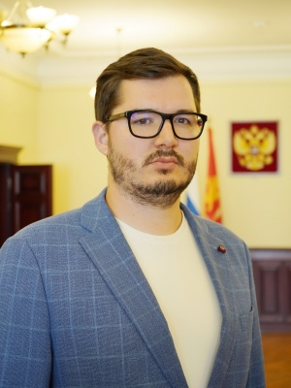
Горбунов Антон Валерьевич
Член Правительства Ивановской области – директор департамента внутренней политики Ивановской области
Родился 2 октября 1987 года в городе Мурманск. В 2010 году окончил Мурманский государственный технический университет.
До назначения руководителем департамента внутренней политики Ивановской области с 2019 года работал в ЦИК партии «Единая Россия» в департаментах по работе в Центральном и Северо-Западном федеральных округах и в Приволжском и Уральском федеральных округах.

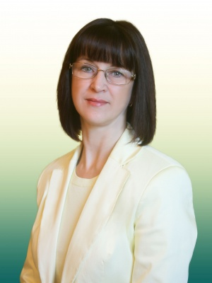
Демина Анна Юрьевна
Член Правительства Ивановской области – директор департамента социальной защиты населения Ивановской области
Родилась 10 февраля 1968 года в Комсомольске-на-Амуре.
Имеет высшее образование: в 1990 году окончила Ивановский энергетический институт, в 2016 году завершила обучение в Российской академии народного хозяйства и государственной службы при Президенте Российской Федерации по специальности «Государственное и муниципальное управление».

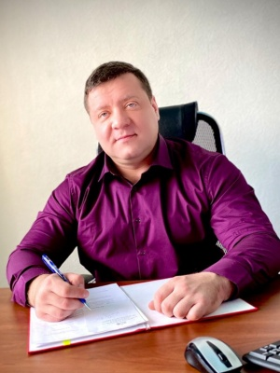
Кочнев Денис Сергеевич
Член Правительства Ивановской области – директор департамента жилищно-коммунального хозяйства Ивановской области
Родился 21 декабря 1980 года в г. Иваново.
В 2003 году окончил Ивановскую Государственную сельскохозяйственную Академию.
С 2001 по 2003 год работал в администрации городского округа Кохма.
С 2003 года работал в коммерческих структурах.
В 2020 году приступил к работе в Департаменте жилищно-коммунального хозяйства Ивановской области.
Воспитывает сына.

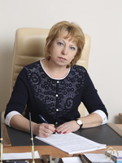
Кравченко Ольга Ивановна
Член Правительства Ивановской области – директор департамента природных ресурсов и экологии Ивановской области
Родилась 11 июля 1960 года в Родниковском районе Ивановской области.
В 1983 году окончила Ивановский ордена «Знак почета» энергетический институт им. В.И. Ленина по специальности «Электроснабжение промышленных предприятий, городов и сельского хозяйства, инженер-электрик».
Начала трудовую деятельность с 1977 года на фабрике им.О.А. Варенцовой контролером технического процесса. С 1981 до 1991 гг. на комсомольской работе: Секретарь комитета ВЛКСМ фабрики им. О.А. Варенцовой, ГК ВЛКСМ, ОК ВЛКСМ. До 1999 года работала по специальности инженером-электриком в энергоконтроле фабрики «БИМ».
С 1999 года в исполнительных органах государственной власти Ивановской области замещала должности ведущего специалиста, начальника отдела госзакупок комитета Ивановской области по управлению госимуществом, заместителя начальника Департамента, начальника отдела по размещению государственного заказа Департамента конкурсов и аукционов Ивановской области.
С 2011 Ольга Ивановна возглавляла комитет Ивановской области по природопользованию. С 2015 года – первый заместитель начальника Департамента природных ресурсов и экологии Ивановской области – статс-секретарь. С января 2016 года – начальник Департамента природных ресурсов и экологии Ивановской области. С 13 сентября 2023 года – член Правительства Ивановской области – директор Департамента природных ресурсов и экологии Ивановской области.
Замужем, имеет взрослую дочь.

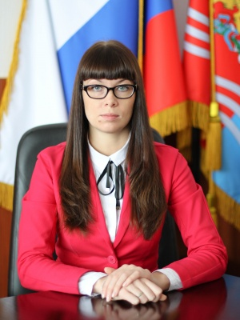
Морева Евгения Николаевна
Член Правительства Ивановской области – директор департамента энергетики и тарифов Ивановской области
Родилась 2 октября 1986 года в Иванове.
В 2008 году с отличием окончила «Ивановский государственный энергетический университет имени В.И. Ленина» по специальности «Прикладная математика и информатика».
До 2014 года работала в коммерческих структурах в сфере электроэнергетики.
В апреле 2014 года назначена на должность заместителя директора по экономике ОГУП «Ивановский центр энергосбережения».
В октябре 2014 года приступила к работе в Департаменте экономического развития и торговли Ивановской области в должности начальника отдела топливно-энергетического баланса управления промышленности и инвестиционной деятельности.
Профессиональную деятельность в Департаменте энергетики и тарифов Ивановской области начала с января 2015 года в должности начальника отдела топливно-энергетического баланса и энергосбережения управления регулирования электроэнергетики. В июле того же года заняла должность заместителя начальника Департамента энергетики и тарифов Ивановской области.
С ноября 2015 года по настоящее время – начальник Департамента энергетики и тарифов Ивановской области.
С 13 октября 2023 года – член Правительства Ивановской области – директор департамента энергетики и тарифов Ивановской области.
Воспитывает двух сыновей.

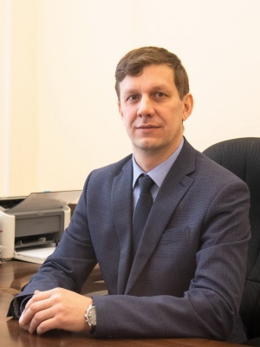
Плетников Евгений Анатольевич
Член Правительства Ивановской области – директор департамента строительства и архитектуры Ивановской области
Родился 2 марта 1974 года в дер. Гарь-Бушевая Юрьевецкого района Ивановской области. Имеет строительное образование, в 1996 году окончил Ивановскую государственную архитектурно-строительную академию по специальности «Промышленное и гражданское строительство».
После службы в Российской Армии начал трудовую деятельность на заводе ЖБИ. С 1999 по 2022 гг. работал в ряде коммерческих структур. С сентября 2022 года занимал руководящую должность в региональном АГУ «Управление государственной экспертизы Ивановской области».

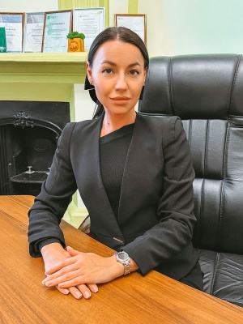
Разова Кристина Андреевна
Член Правительства Ивановской области – директор департамента конкурсов и аукционов Ивановской области
Родилась в 1986 году в Кинешме.
В 2008 году окончила Ивановский государственный университет по направлению «юриспруденция».
Трудовую деятельность Кристина Разова начала в июле 2008 года в управлении муниципального заказа администрации города Иваново. В 2015 году пришла на работу в органы исполнительной власти на должность советника, а затем начальника юридического отдела департамента строительства и архитектуры Ивановской области. В 2017 году Кристина Разова стала директором муниципального казенного учреждения «Управление муниципальными заказами» администрации города Иваново. В 2018 году получила назначение на должность начальника управления координации Комплекса имущества и закупок правительства Ивановской области.
В марте 2020 года назначена на должность начальника департамента конкурсов и аукционов Ивановской области.
С 13 октября 2023 года – член Правительства Ивановской области – директор Департамента конкурсов и аукционов Ивановской области.

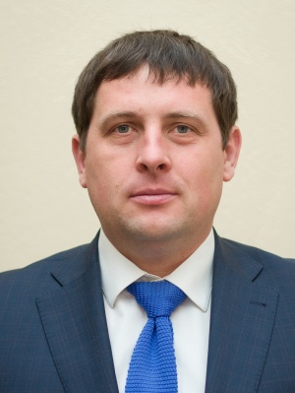
Рощин Сергей Юрьевич
Член Правительства Ивановской области – директор департамента управления имуществом Ивановской области
Родился 4 августа 1977 года в городе Иваново.
В 1996 году окончил Ивановский автотранспортный колледж, затем – Ивановскую архитектурно-строительную академию.
Сергей Рощин с 2001 по 2011 год работал на различных должностях в управлении благоустройства администрации города Иваново.
В 2011 году Сергей Рощин назначен заместителем главы администрации Лежневского муниципального района.
С апреля 2014 по июль 2015 года возглавлял департамент строительства и архитектуры Ивановской области.
В декабре 2015 Сергей Рощин был назначен главой города Шуя.
В октябре 2018 года возглавил региональный департамент управления имуществом.

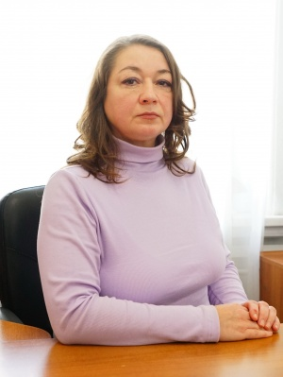
Сидоренкова Татьяна Александровна
Член Правительства Ивановской области – директор департамента спорта Ивановской области
Родилась 11 июля 1974 года в Иванове. Имеет два высших образования, окончила Ивановскую государственную архитектурно-строительную академию и магистратуру Российской академии народного хозяйства и государственной службы при Президенте Российской Федерации. В 2017 году прошла профессиональную переподготовку в Ивановском государственном университете по направлению «Физическая культура и спорт».
Более 10 лет, с 1995 года, работала в бизнес-структурах в Ивановской области. С 2005 года проходила службу в правоохранительных органах. В течение двух лет, с 2011 года, являлась представителем Ивановского государственного фонда поддержки малого предпринимательства в Родниковском районе. С 2013 по 2021 гг. занимала различные должности в администрации Родниковского района. В 2021 году начала работу в должности директора Физкультурно-оздоровительного комплекса «Родники - арена».

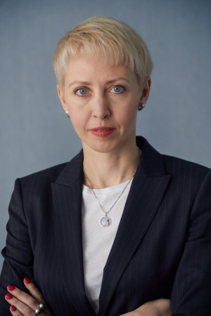
Силкина Майя Владимировна
Член Правительства Ивановской области – директор департамента туризма Ивановской области
Родилась 5 марта 1980 года в Иванове.
С отличием в 2022 году окончила Ивановский государственный университет по специальности «Юриспруденция».
Работала юрисконсультом ряда коммерческих предприятий в Ивановской области, в 2002 – 2004 гг. – в комитете Ивановской области по управлению государственным имуществом, в 2016 году возглавила коммерческую структуру.
В октябре 2020 года назначена начальником отдела по работе с Ивановской областью АНО «Диалог регионы».
С 1 февраля 2024 года – Член Правительства Ивановской области – директор департамента туризма Ивановской области.

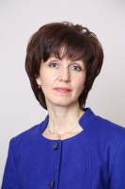
Трофимова Наталья Владимировна
Член Правительства Ивановской области – директор Департамента культуры Ивановской области
Родилась 21 ноября 1965 года во Владимирской области.
Закончила Владимирский государственный педагогический институт, по специальности «Русский язык и литература»; ГОУ высшего и профессионального образования «Северо-Западная академия государственной гражданской службы», по специальности «Государственное и муниципальное управление».
С 1985 по 1994 годы работала учителем начальных классов.
С 1994 по 2000 годы – в Департаменте социальной защиты населения Ивановской области – специалист по социальной работе, ведущий специалист отдела проблем семьи и детей.
С 2000 по 2006 годы – в аппарате Правительства Ивановской области – ведущий специалист, заместитель начальника отдела координации социальной сферы. С 2006 по 2014 годы – начальник управления координации Комплекса социальной сферы Ивановской области.
С сентября 2014 года – начальник Департамента культуры и культурного наследия Ивановской области, с 1 января 2015 года – начальник Департамента культуры и туризма Ивановской области.
С августа 2015 года – член Правительства Ивановской области – директор Департамента культуры и туризма Ивановской области.
С декабря 2023 года – член Правительства Ивановской области – директор Департамента культуры Ивановской области.
Награждена Почетной грамотой Администрации Ивановской области – 2004 год, Почетной грамотой Губернатора Ивановской области – 2010 год.

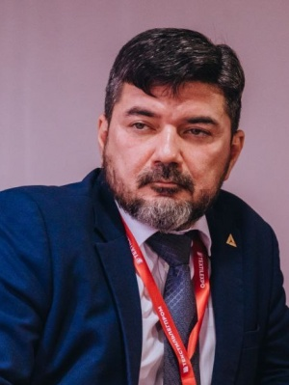
Тугушев Дмитрий Кябирович
Член Правительства Ивановской области – директор Департамента экономического развития и торговли Ивановской области
Родился 21 января 1980 года в Москве. Имеет высшее образование, в 2004 году окончил Российский государственный технологический университет им. К.Э. Циолковского по специальности «испытание летательных аппаратов».
Трудовую деятельность начал в 2002 году в «Российской самолетостроительной корпорации «МИГ» (г. Москва), затем работал в коммерческой структуре. В 2004-2013 гг. Дмитрий Тугушев работал в ФГУП «Гознак» на различных должностях. В 2013 году перешел в Министерство промышленности и торговли России на должность главного специалиста-эксперта в Департамент лесной и легкой промышленности, работал на различных должностях в департаментах Минпромторга России, в том числе заместителем директора Департамента легкой промышленности и лесопромышленного комплекса.

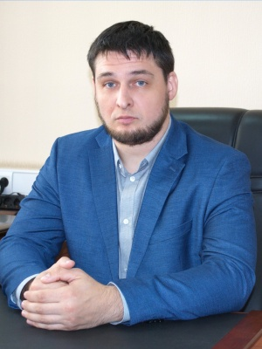
Хохлов Михаил Евгеньевич
Член Правительства Ивановской области – директор департамента развития информационного общества Ивановской области
Родился 29 января 1988 года в городе Иваново.
В 2010 году окончил Ивановский государственный энергетический университет. В период с 2010 по 2011 год проходил службу по призыву.
Михаил Хохлов работал в организациях атомной энергетики в Тверской области и Москве. В 2015 году вернулся в Ивановскую область, занимал различные должности в коммерческих организациях. До назначения исполняющим обязанности начальника департамента развития информационного общества работал менеджером проектов в IT-компании «Инвольта».
Увлекается спортом, особое предпочтение отдает единоборствам. Является мастером спорта России по спортивной борьбе.

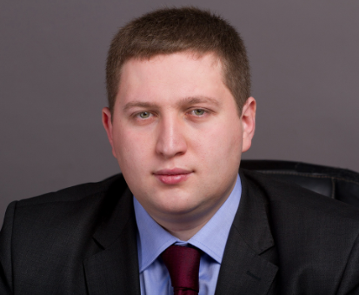
Член Правительства Ивановской области - директор Департамента здравоохранения Ивановской области
Артур Фокин родился 25 апреля 1985 года в Иванове. После окончания Ивановской государственной медицинской академии работал хирургом в Ивановской областной клинической больнице. С апреля 2011 года - главный врач Вичугской районной больницы, в мае 2012 года возглавил Городскую клиническую больницу №7 города Иваново.
Артур Фокин - автор ряда научных статей и публикаций, работает над кандидатской диссертацией. Неоднократно избирался депутатом Ивановской городской Думы.
С сентября 2017 года до января 2018 года – директор департамента здравоохранения Ивановской области.
За активную общественную деятельность награжден грамотами и благодарностями Ивановской областной Думы, главы города Иваново, регионального департамента здравоохранения, Русской православной

